校企共建课程材料

NCA影视后期工作室
常州二更网络科技有限公司
《实践项目》

- 项目实践人员登记表
实习参与项目人员登记表
姓 名 | 李逸帆 | 性别 | 男 | 出生年月 | 2000年2月1日
籍 贯 | 江苏 | 民族 | 汉 | 身 高 | 172
政治面貌 | 团员 | 年龄 | 17 | 体 重 | 115g
家庭住址 | 江苏省常州市钟楼区翡翠湾1-1404 |  |  | 联系电话 | 18351433844
户口所在地 | 江苏省常州市钟楼区翡翠湾1-1404 |  |  | 身份证号 | <隐私信息>
就读学校 | 常州高等职业艺术学校 |  |  | 有无介绍信 | 有
就读年级 | 3年级 |  |  | 实习部门 | 制作部
就读专业 | 影视后期 |  |  | 企业带教人 | 王骏
毕业时间 | 2020年 |  |  | 学校带教人 | 刘俊莹
实习时间 | 从 2017 年 12 月 11 日至 2018 年 1 月 10 日
二更实习参与制作项目清单
项目名称 | 项目来源 | 项目时间 | 担任角色
水城江南 | 常州二更项目 | 2017年12月 | 后期特效制作
道德模范晚会背景拍摄 | 常州二更项目 | 2017年12月 | 协助
天宁经开区微信首页 | 常州二更项目 | 2017年12月 | 后期制作
国光宣传片 | 常州二更项目 | 2017年12月 | 摄影师协助
国光老物件博物馆宣传片 | 常州二更项目 | 2017年12月 | 后期特效制作
房地产宣传片 | 常州二更项目 | 2017年12月 | 摄影师协助
中华盐湖城宣传片片头 | 常州二更项目 | 2018年1月 | 后期特效制作
叶子警察采访 | 常州二更项目 | 2018年1月 | 摄影师协助

二、参与项目清单
三、课程过程及作业成果照片
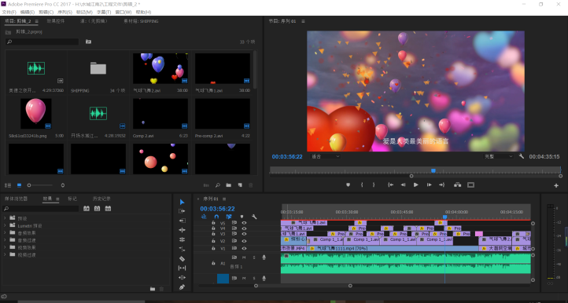

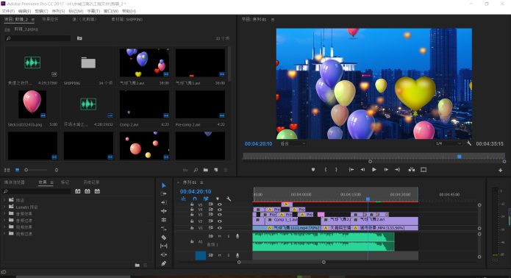

《水城江南》AE特效制作

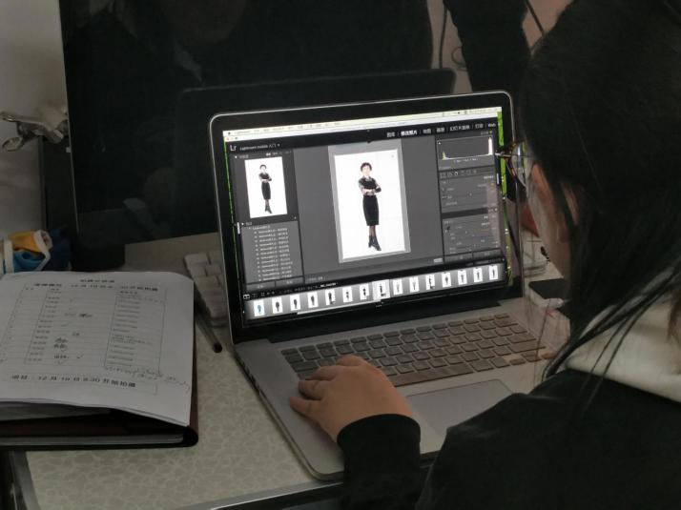
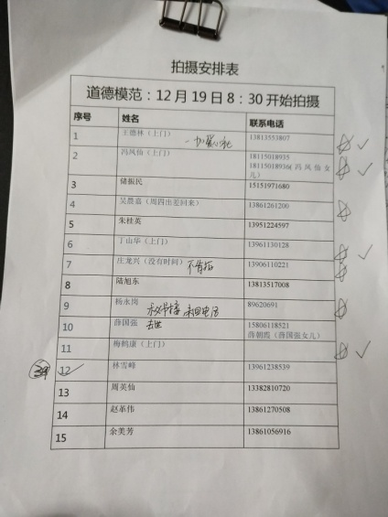
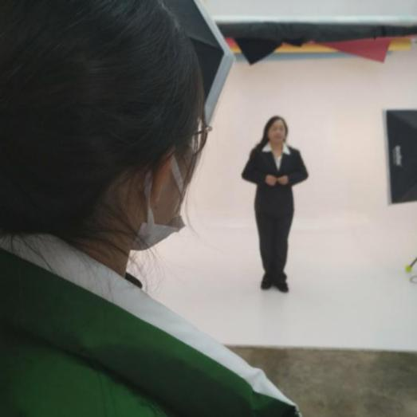

《道德模范晚会》背景拍摄 课程过程及作业成果照片

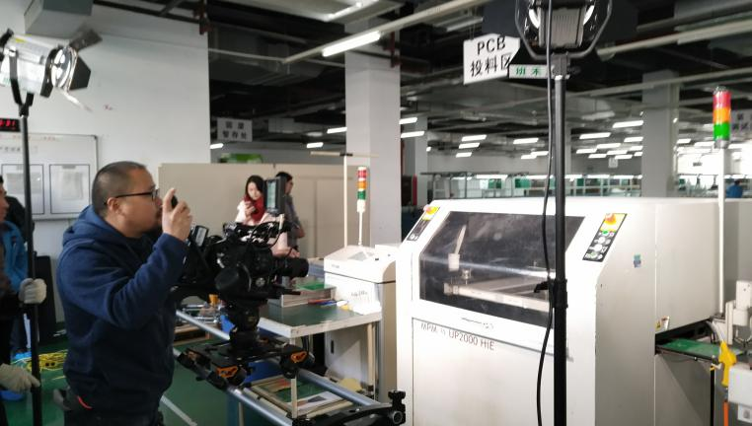
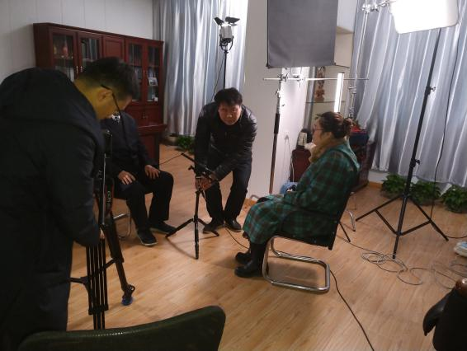

《国光宣》传片 课程过程及作业成果照片

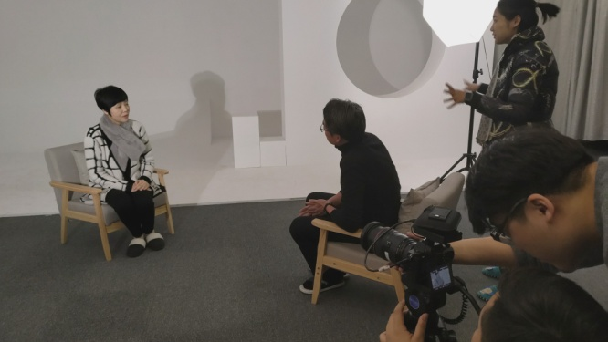
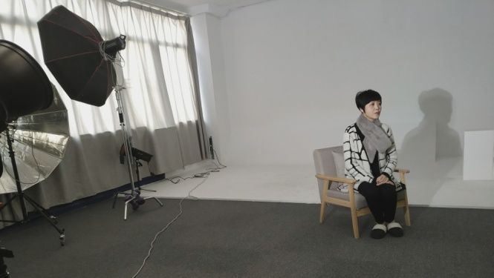

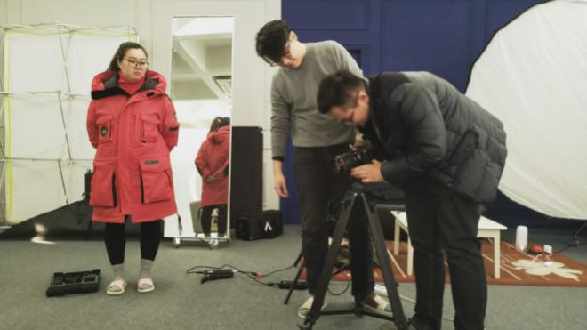

房地产宣传片 课程过程及作业成果照片

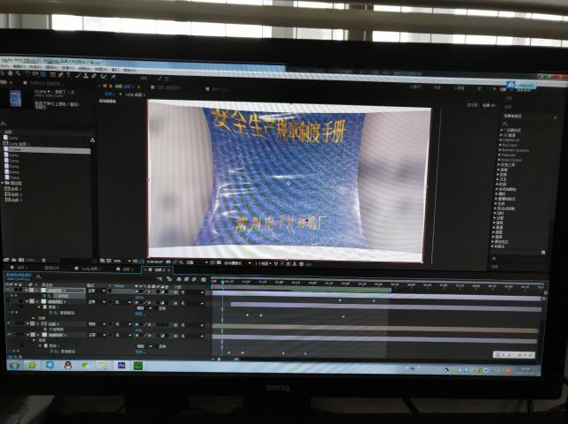

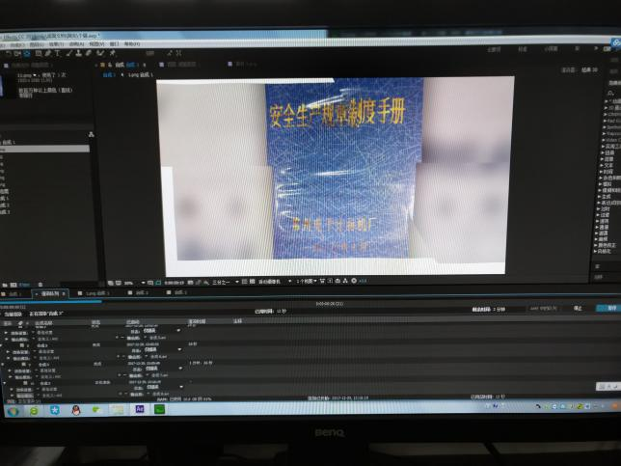

国光十周年特效 课程过程及作业成果照片

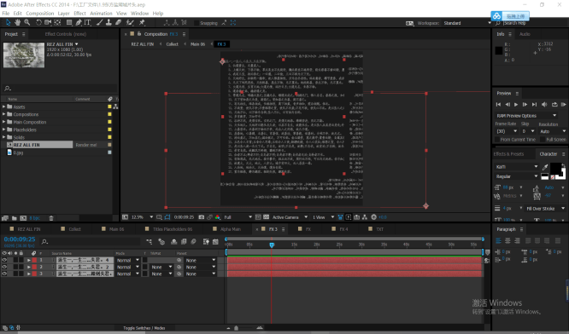

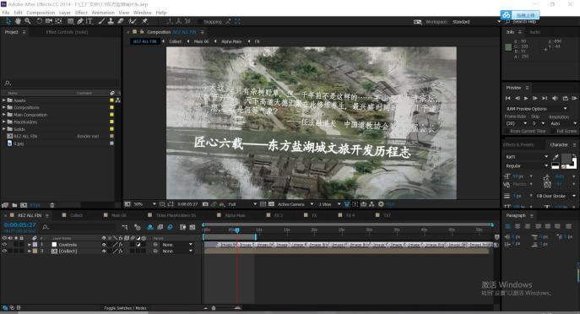

《东方盐湖城》片头特效 课程过程及作业成果照片

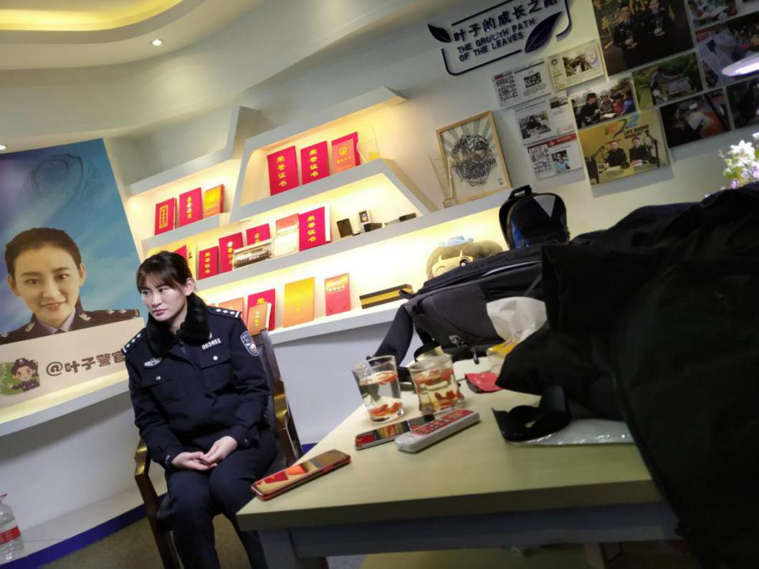

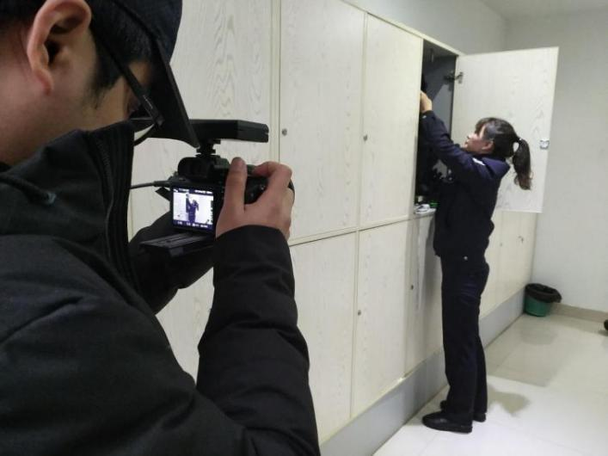

《叶子警察》拍摄 二更实践实训总结表

四、教师参与项目制作企业反馈
